

รายงาน

The Study of Microstrip Stop-band RF Filter

at Microwave Frequencies Using CLLs Elements conference paper

(การศึกษาบทความเกี่ยวกับตัวกรองความถี่ RF แบบไมโครสตริปที่ความถี่ไมโครเวฟโดยใช้ CLLs Element)

เสนอ

ผศ.ดร. ปรีชา ทองดิษฐ์

(PTD)

นาย โสภณ สุขสมบูรณ์ รหัสนักศึกษา 6201011631188

นักศึกษาชั้นปีที่ 4 สาขาวิศวกรรมไฟฟ้า (โทรคมนาคม)

รายงานเล่มนี้เป็นส่วนหนึ่งของวิชา 010113338 วิศวกรรมไมโครเวฟ ประจำภาคการศึกษา 1/2565

สาขา วิศวกรรมไฟฟ้า (โทรคมนาคม) ภาควิชา วิศวกรรมไฟฟ้าและคอมพิวเตอร์

คณะ วิศวกรรมศาสตร์ มหาวิทยาลัยเทคโนโลยีพระจอมเกล้าพระนครเหนือ

คำอธิบายเกี่ยวกับบทความ

บทความนี้จะทำการศึกษาและออกแบบตัวกรอง RF แบบไมโครสตริป ที่ความไมโครเวฟ โดย Bandstop filter จะมีอยู่ในตัว Filter ทั้งหมด 4 ที่ โดยภายในประกอบไปด้วย สายไมโครสตริป (Microstrip Line) ที่จะทำการเชื่อมต่อกับองค์ประกอบ Loaded loops แบบ Capacitively ทั้งหมด 4 ส่วน และมีผลการจำลองในรูปของ s-parameter () จำนวนแถบความถี่ที่ถูก Reject จะถูกกำหนดโดยจำนวนของ CLLs โดย RF Filter นี้จะมีรูปทรงที่เรียบง่ายและขนาดกะทัดรัด โดยโครงสร้างที่ศึกษานี้ถือเป็นกระบวนการที่มีแนวโน้มซึ่งสามารถนำมาประยุกต์ใช้กับเครื่องรับ RF แบบ Front-End เพื่อให้เหมาะสมกับระบบ Ultra-wideband wireless systems

บทนำ

ในปัจจุบัน ระบบการสื่อสารไร้สาย (Wireless Communication systems) ที่มีอัตราการส่งข้อมูล (Bit Rate) สูง ๆ ได้รับความนิยมอย่างมาก เช่น Ultra-wideband (UWB) system และ Narrowband systems ที่มีการใช้มาอย่างยาวนาน อาจจะทำให้ระบบดังกล่าวไปรบกวนระบบ UWB ซึ่งสิ่งเหล่านี้สามารถเกิดขึ้นได้ เพื่อป้องกันปัญหาที่จะเกิดในอนาคต และสามารถเพิ่มความต้านทานการรบกวนเหล่านั้นได้ Stop-band filters จึงมีความสำคัญในการเอาชนะผลตอบสนองที่เราไม่ต้องการ หรือก็คือการตัดส่วนของ Noise หรือ สัญญาณที่เราไม่ต้องการ โดยการ Reject ความถี่ที่ไม่ต้องการ และยอมให้ความถี่ที่ต้องการส่งผ่านไปได้ โดยตัวกรองที่น่าสนใจคือ Microstrip bandstop filters เนื่องจากต้นทุนต่ำ มีความเรียบง่ายในการรวมเข้ากับวงจร Radio Frequency / Microwave

ในบทความนี้ ได้เสนอถึงตัวกรอง Stop-Band RF Filter โดยมีการเชื่อมโยงกันระหว่าง Microstrip line และ องค์ประกอบลูปโหลดแบบประจุไฟฟ้า (CLLs) 4 ส่วน เพื่อให้ได้ความถี่ในแถบความถี่ GSM , UMTS , WIFI และ LTE โดยเฉพาะอย่างยิ่ง เราจะแสดงให้เห็นว่า การเพิ่ม CLLs นำไปสู่การเปลี่ยนแปลงพฤติกรรมของความถี่ที่ถูก Reject และขึ้นอยู่กับขนาดและความใกล้ชิดของสายไมโครสตริปเพียงอย่างเดียว

Filter Design

ตัวกรองความถี่ RF แบบ Quad-Band มีการกำหนดช่วงความถี่ไมโครเวฟระหว่าง 1.8 – 2.6 GHz และ ประกอบไปด้วย Microstrip line และ CLLs ที่แตกต่างกันสี่ตัว และแต่ละตัวมี Resonant Frequency ที่ไม่ซ้ำกัน โครงสร้างที่ถ฿กสร้างขึ้นด้วย Rogers DuriodTM 5880 (Substrate) มีความหนา 0.8 mm , ค่า Relative permittivity เท่ากับ 2.2 , ค่า Relative permeability เท่ากับ 1 และ Loss tangent equal to 0.0009 ดังที่แสดงในรูปที่ 1 และ 50Ω-microstrip line มีความกว้างเท่ากับ 2.61 mm ในรูปที่ 1 จะสังเกตเห็นว่า CLLs จะถูกจับคู่ด้วย 50Ω-microstrip line เพื่อให้อุปกรณ์สามารถสะท้อนความถี่ที่ต่างกันได้

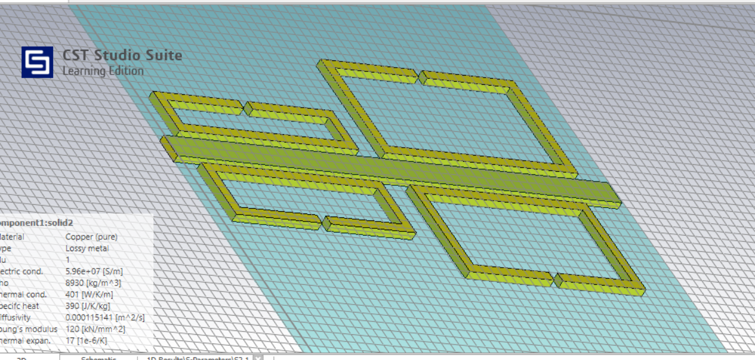

(รูปที่ 1)

Table 1 : Dimensions of Quad-Band Filter Structure (mm)

|  |  |  |  |
| --- | --- | --- | --- |
| Parameter | Value (mm) | Parameter | Value (mm) |
|  | 50 |  | 22 |
|  | 2.6 |  | 20 |
|  | 12 |  | 20 |
|  | 11 |  | 20 |
|  | 6.5 |  | 1 |
|  | 5 |  | 1 |
|  | 50 |  | 0.7 |

Table 2 : Other Parameter

|  |  |
| --- | --- |
| Parameter | Value (Units) |
| Relative Permittivity : | 2.2 |
| Relative Permeability : | 1 |
| Tangent loss | 0.0009 |
| Microstrip line width | 2.61 mm |

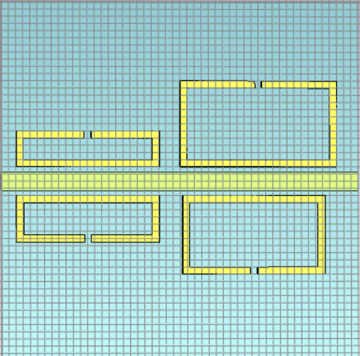

Simulation Results

A. and parameters

การจำลองการแสดงผลของคุณลักษณะของ Return loss และ Insertion loss ( and ) ดังแสดงในภาพ

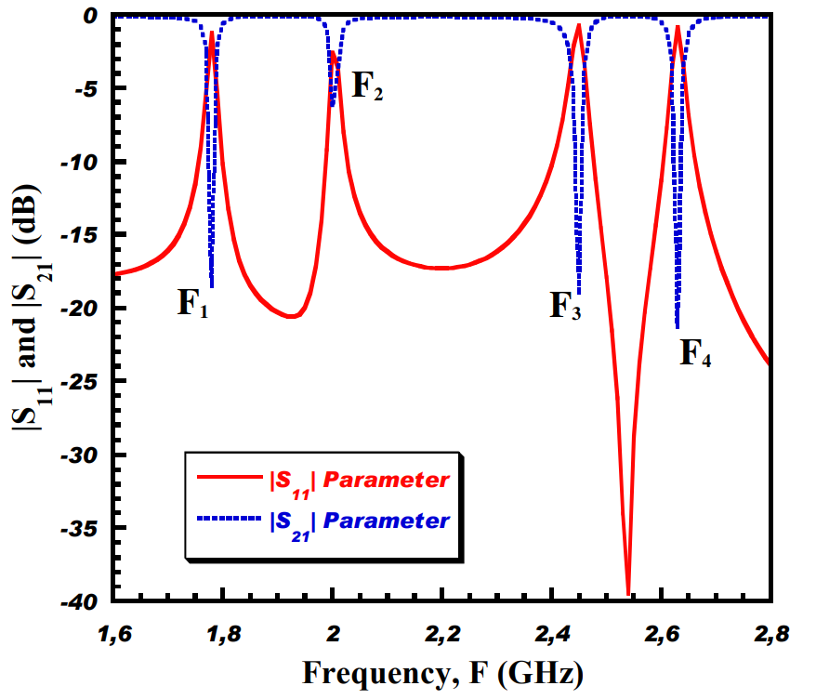

ดังรูปที่แสดง ช่วงความถี่หยุดอยู่ในช่วง 1.8 , 2.0 , 2.4 และ 2.6 ตามลำดับ กับความถี่ GSM , UMTS , WIFI และ LTE ความถี่ที่ถูกตัดจะถูกสรุปไว้ในตารางที่ 3 สำหรับการทำงานใน Multi-band สามารถเพิ่ม CLLs ลงในโครงสร้างได้เพื่อให้ CLLs ที่เพิ่มเข้าไปสามารถจับคู่กับคลื่นที่แพร่กระจายใน Microstrip line สร้าง Resonant Frequency ที่แตกต่างกันและสัมพันธ์กัน การเพิ่มโครงสร้าง CLLs ที่มีขนาดใหญ่ขึ้นสามารถเพิ่มลงในโครงสร้างได้ แต่อาจจำเป็นต้องปรับขนาดของอุปกรณ์ RF เพื่อรองรับ Resonant Frequency

Table 3 : Electrical Performances of the Proposed Filter

|  |  |  |  |  |
| --- | --- | --- | --- | --- |
|  | Performances | | | |
| Standards | Center frequency  (GHz) | Bandwidth  (MHz) | Insertion loss  (dB) | Return loss  (dB) |
| GSM | 1.78 | 20.2 | 18.58 | 1.23 |
| UMTS | 1.98 | 18.5 | 6.7 | 1.56 |
| WIFI | 2.45 | 30.1 | 19.07 | 0.72 |
| LTE | 2.63 | 24.3 | 21.33 | 0.81 |

**การจำลองการแสดงผลผ่าน โปรแกรม CST Studio Suite 2022**

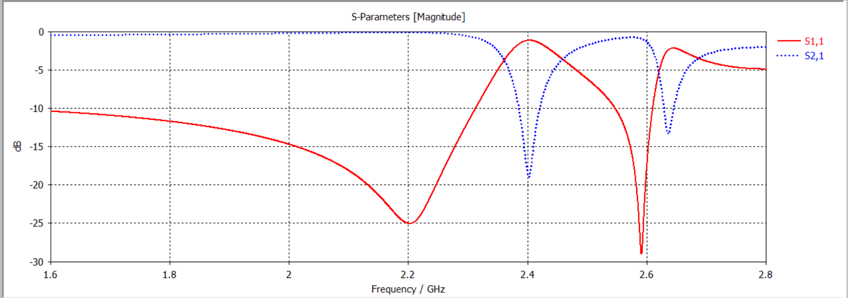

Table 4 : Electrical Performances of the Proposed Filter

|  |  |  |  |  |
| --- | --- | --- | --- | --- |
|  | Performances | | | |
| Standards | Center frequency  (GHz) | Bandwidth  (MHz) | Insertion loss  (dB) | Return loss  (dB) |
| GSM | Can’t detect | Can’t detect | Can’t detect | Can’t detect |
| UMTS | Can’t detect | Can’t detect | Can’t detect | Can’t detect |
| WIFI | 2.45 | 30.1 | 19.07 | 0.72 |
| LTE | 2.63 | 24.3 | 21.33 | 0.81 |

B. Surface Currents Distribution

การกระจายกระแสบนพื้นผิวบนองค์ประกอบทองแดง ที่เกิด Resonant Frequency F1 , F2 , F3 และ F4 ดังแสดงในรูป

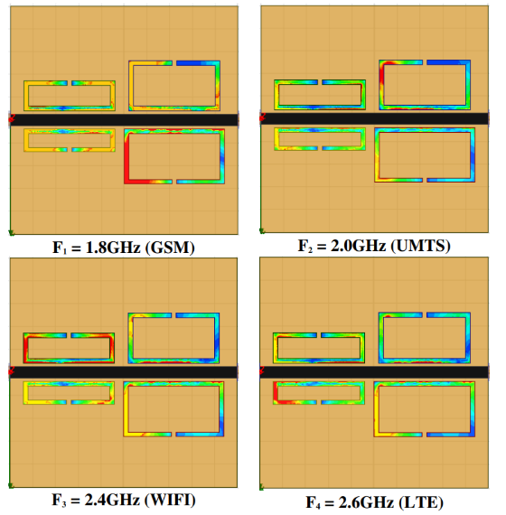

จากภาพจะเห็นได้ว่า ความยาวแปรผกผันความถี่ที่ใช้ทดสอบ เราสามารถสังเกตได้ว่าแต่ละส่วนของ CLLs มี resonant ส่วนอื่นๆจะไม่เกิด resonant ขึ้นกับความถี่ส่วนอื่น

บทสรุป

ตัวกรองคลื่นความถี่วิทยุที่กำหนดค่าใหม่ (GSM,UMTS,WIFI และ LTE) ได้รับการออกแบบ ใช้งาน และทดสอบการใช้งาน โดยมีโครงสร้างที่ประกอบไปด้วย Microstrip line และ CLLs เป็นองค์ประกอบ การเกิด Resonant Frequency ได้มาจากการเปิดใช้งาน CLLs แต่ละอัน โดยตัวกรองที่เราทำ มีขนาด 50 x 50 และง่ายต่อการสร้าง เราสามารถสังเกตได้ว่าการจำลองพารามิเตอร์ S อยู่ในจุดที่ยอมรับได้ คือ Insertion loss > 6.7 dB และ Return loss < 1.56 dB ในอนาคตเราจะสร้างต้นแบบตัวกรองความถี่แถบหยุดเพื่อศึกษาประสิทธิภาพของตัวกรอง

แหล่งอ้างอิง

[1] Saber DAKHLI , University of Carthage,ISTIC, Department of Telecommunications, 1164, Ben Arous, Tunisia. 2 University of Carthage, SUPCOM, LR11TIC03 Innov’Com Laboratory, 2083, Ariana, Tunisia

[2] Moheddine SMARI , University of Carthage,ISTIC, Department of Telecommunications, 1164

[3] Fethi CHOUBANI SMARI , University of Carthage,ISTIC, Department of Telecommunications, 1164

[4] Jean-Marie FLOC'H ,IETR, INSA, 20 avenue Buttes des Coësmes, 35043 Rennes, France.

[5] “Microstrip Stop-band RF Filter at Microwave Frequencies Using CLLs Elements” Conference Paper

[6] CST Studio Suite 2022 Free licensed for personal and educational proposes